МИНОБРНАУКИ РОССИИ
Санкт-Петербургский государственный
электротехнический университет
«ЛЭТИ» им. В.И. Ульянова (Ленина)
Кафедра МО ЭВМ

отчет
по лабораторной работе №3
по дисциплине «Вычислительная математика»
Тема: Составные формулы прямоугольников, трапеций, Симпсона

Студент гр. 4343 |  | Едыгеев Р. Б.
Преподаватель |  | Лисс А.А.

Санкт-Петербург
2026

Цель работы.
Требуется, используя квадратурные формулы прямоугольников, трапеций и Симпсона, вычислить значения заданного интеграла и, применив правило Рунге, найти наименьшее значение n (наибольшее значение шага h ), при котором каждая из указанных формул дает приближенное значение интеграла с погрешностью ε , не превышающей заданную.
Задание.
Порядок выполнения лабораторной работы:
- Составить программы-функции для вычисления интегралов по формулам прямоугольников, трапеций и Симпсона.
- Составить программу-функцию для вычисления подынтегральной функции.
- Составить головную программу, содержащую оценку по Рунге погрешности каждой из перечисленных выше квадратурных формул, удваивающих n до тех пор, пока погрешность не станет меньше ε , и осуществляющих печать результатов: значения интеграла и значения n для каждой формулы.
- Провести вычисления по программе, добиваясь, чтобы результат удовлетворял требуемой точности.
- Результаты работы оформить в виде краткого отчета, содержащего сравнительную оценку применяемых для вычисления формул.
Варианты заданий приведены в таблице 4.1 ( ε = 0.01; 0.001; 0.0001). В соответствии с номером студента в группе был выбран вариант 6 (Рис. 1):
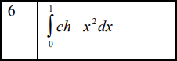
Рисунок 1. Функция для варианта 6

Выполнения работы.
Была разработана программа на языке C++ для решения поставленных задач. В программе реализовано вычисление значений функции из варианта в соответствии с передаваемым аргументом, функции для вычисления интегралов по формулам прямоугольников, трапеций и Симпсона, функции для уточнения значения интеграла по правилу Рунге, а также запись вывода в файл.

Описание пайплайна.
Основной вычислительный механизм сосредоточен в функции Runge, которая реализует итерационный процесс уточнения интеграла по правилу Рунге. Для заданного метода она начинает с двух разбиений, вычисляет интеграл для n и для удвоенного числа разбиений 2n, после чего оценивает погрешность. Для методов прямоугольников и трапеций используется деление разности на три, а для метода Симпсона — на пятнадцать, что соответствует теоретическим порядкам точности методов. Если достигнутая погрешность оказывается меньше заданного epsilon, итерации прекращаются, и программа выводит уточнённое значение интеграла, скорректированное добавлением или вычитанием оценки погрешности в зависимости от метода. В процессе итераций все используемые значения n сохраняются в вектор для последующего логирования, а в консоль выводится таблица с текущим числом разбиений, значением интеграла и оценкой ошибки.
Функция to_file обеспечивает запись результатов в текстовый файл out.txt, открываемый в режиме добавления. Она принимает строковое сообщение и опциональный вектор целых чисел, записывая их последовательно с разделителями в виде горизонтальной линии.
В главной функции main программа сначала очищает файл с результатами предыдущих запусков, затем определяет границы интегрирования и массив требуемых точностей от 10⁻⁵ до 10⁻¹⁰. Внешний цикл перебирает эти значения epsilon, для каждого из которых формирует заголовок в консоли и файле, после чего последовательно вызывает функцию Runge для всех трёх методов численного интегрирования, каждый раз сбрасывая накопленный вектор номеров разбиений. Это обеспечивает полный сквозной вычислительный эксперимент, в ходе которого для каждой точности и каждого метода определяются необходимые параметры разбиения и уточнённые значения интеграла, а все промежуточные данные протоколируются как в стандартный вывод, так и в файл для последующего анализа.

Результаты работы программы.
Для проверки правильности реализации программы было проведено тестирование с изменением параметра эпсилон.
- Результаты программы при ε = 10⁻⁵ (Рис. 2):
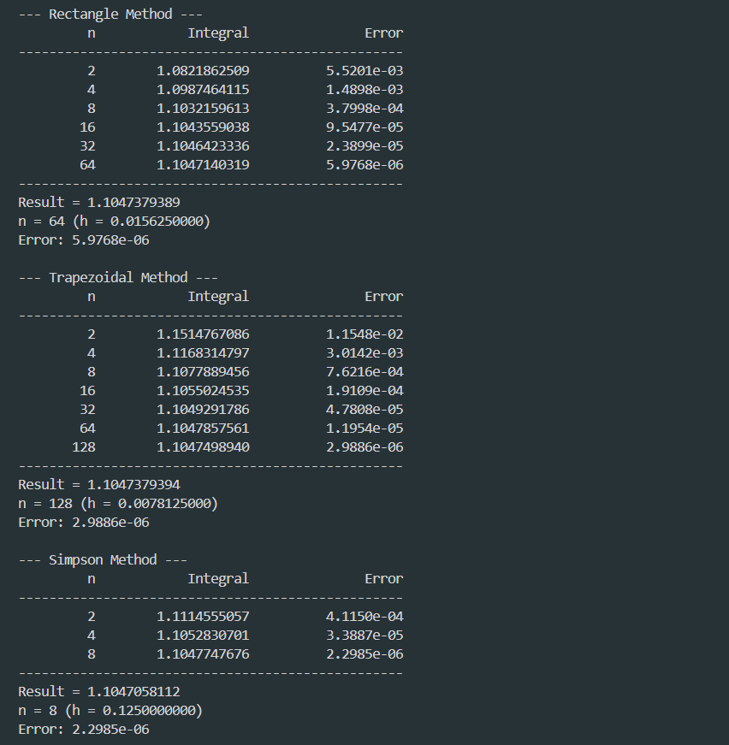
Рисунок 2. Тестирование программы

- Результаты программы при ε = 10⁻⁷ (Рис. 3):
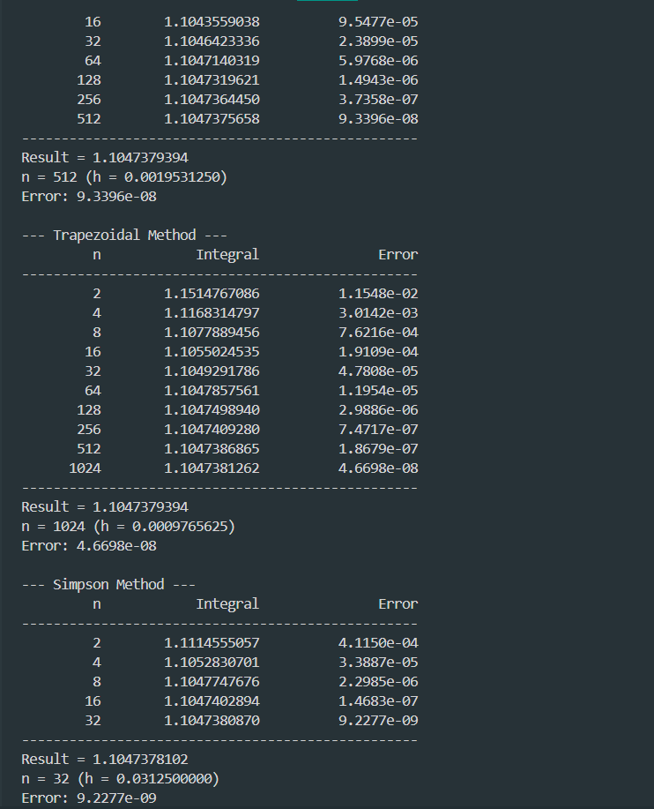
Рисунок 3. Тестирование программы

- Результаты программы при ε = 10⁻⁹ (Рис. 4):
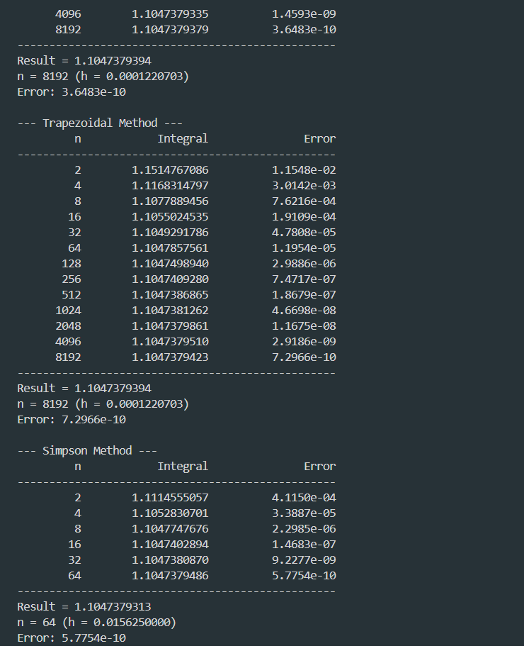
Рисунок 4. Тестирование программы

- Результаты программы при ε = 10⁻¹⁰ (Рис. 5):
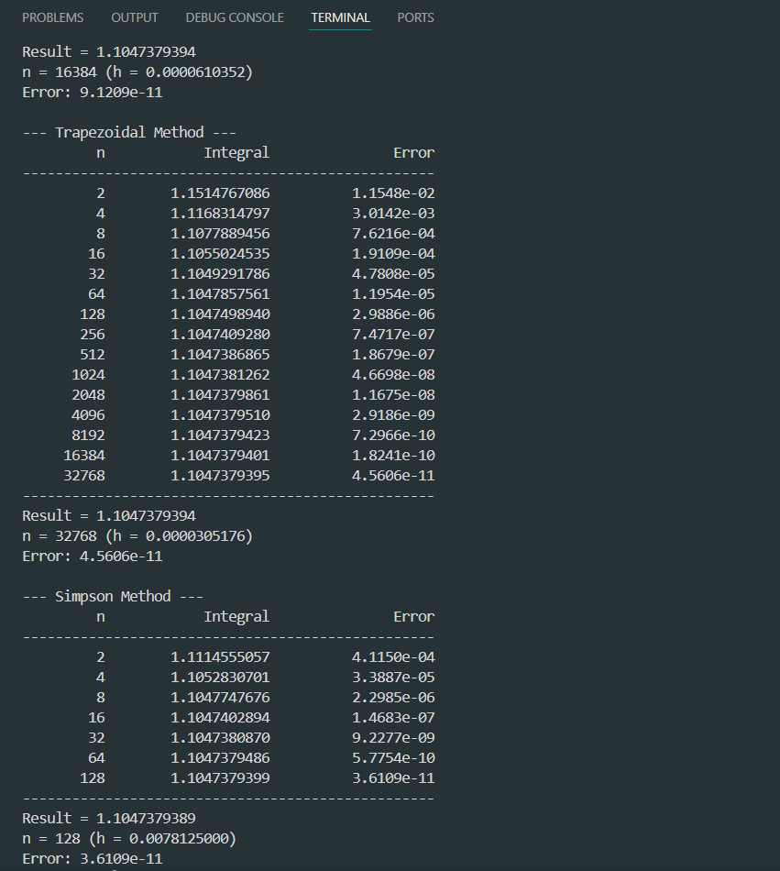
Рисунок 5. Тестирование программы

- Также был построен график зависимости количества итераций от заданной точности ε (Рис. 6):
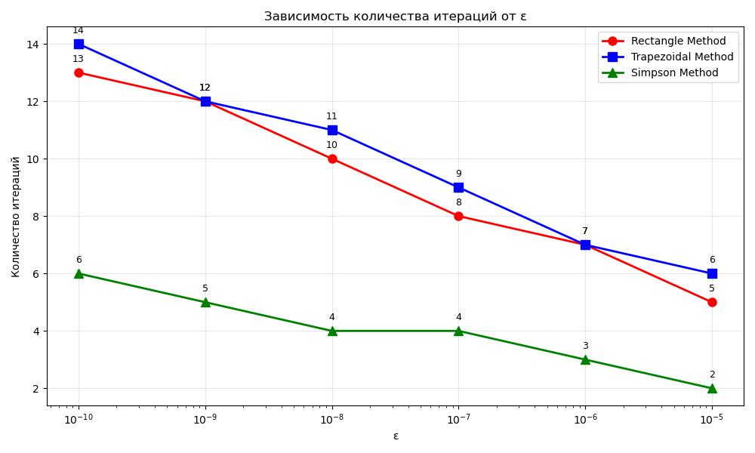
Рисунок 6. Графическое представление результатов

Из графика видно, как сильно различаются методы по скорости достижения желаемого результата: метод Симпсона гораздо быстрее приходит к решению, метод прямоугольников самый медлительный.

ВЫВОД
В ходе лабораторной работы были изучены формулы прямоугольников, трапеций и Симпсона для численного интегрирования функций, а также правило Рунге для оценки квадратурной погрешности.
Были разработаны программы на языке C++, разработаны тесты, построены графики зависимости результатов от объемов данных. Тестирование показало, что задача выполнена верно.
В ходе выполнения л/р не было трудностей, т.к. работа велась в соответствии с рекомендациями и методическими материалами.

